
Об утверждении регламента государственной услуги "Актуализация данных о физическом лице, за которого взносы на обязательное социальное медицинское страхование уплачиваются государством"
Утративший силу
Постановление акимата Атырауской области от 7 июня 2018 года № 125. Зарегистрировано Департаментом юстиции Атырауской области 20 июня 2018 года № 4174. Утратило силу постановлением акимата Атырауской области от 25 декабря 2019 года № 304 (вводится в действие по истечении десяти календарных дней после дня его первого официального опубликования)
Сноска. Утратило силу постановлением акимата Атырауской области от 25.12.2019 № 304 (вводится в действие по истечении десяти календарных дней после дня его первого официального опубликования).
В соответствии с пунктом 3 статьи 16 Закона Республики Казахстан от 15 апреля 2013 года "О государственных услугах акимат Атырауской области ПОСТАНОВЛЯЕТ:
1. Утвердить регламент государственной услуги "Актуализация данных о физическом лице, за которого взносы на обязательное социальное медицинское страхование уплачиваются государством" согласно приложению к настоящему постановлению.
2. Контроль за исполнением настоящего постановления возложить на заместителя акима Атырауской области Сайлауову Н.С.
3. Настоящее постановление вступает в силу со дня государственной регистрации в органах юстиции и вводится в действие по истечении десяти календарных дней после дня его первого официального опубликования.
Аким области | Н. Ногаев
Приложение к постановлению акимата Атырауской области от "7" июня 2018 года № 125 Утвержден постановлением акимата Атырауской области от "7" июня 2018 года № 125
Регламент государственной услуги "Актуализация данных о физическом лице, за которого взносы на обязательное социальное медицинское страхование уплачиваются государством"
1. Общие положения
1. Государственная услуга "Актуализация данных о физическом лице, за которого взносы на обязательное социальное медицинское страхование уплачиваются государством" (далее – государственная услуга) оказывается местными исполнительными органами города Атырау и районов, организациями образования (далее – услугодатель).
Прием заявления и выдача результата оказания государственной услуги осуществляются через канцелярию услугодателя.
2. Форма оказания государственной услуги - бумажная.
3. Результат оказания государственной услуги - уведомление по форме согласно приложению 1 к стандарту государственной услуги "Актуализация данных о физическом лице, за которого взносы на обязательное социальное медицинское страхование уплачиваются государством", утвержденном приказом Министра образования и науки Республики Казахстан от 10 января 2018 года № 6 "Об утверждении стандарта государственной услуги "Актуализация данных о физическом лице, за которого взносы на обязательное социальное медицинское страхование уплачиваются государством" (зарегистрирован в Реестре государственной регистрации нормативных правовых актов под № 16314) (далее - Стандарт) либо мотивированный ответ об отказе в оказании государственной услуги по основаниям, предусмотренным пунктом 10 Стандарта.
Форма предоставления результата оказания государственной услуги: бумажная.
2. Описание порядка действий структурных подразделений (работников) услугодателя в процессе оказания государственной услуги
4. Основанием для начала процедуры (действия) по оказанию государственной услуги является заявление по форме, согласно приложению 2 к Стандарту.
5. Содержание каждой процедуры (действия), входящей в состав процесса оказания государственной услуги, длительность его выполнения:
1) работник канцелярии услугодателя регистрирует поступившие документы, определенные пунктом 9 Стандарта и передает руководителю услугодателя в течение 15 (пятнадцати) минут.
В случае предоставления услугополучателем неполного пакета документов согласно перечню, предусмотренному пунктом 9 Стандарта, и (или) документов с истекшим сроком действия, отказывает в приеме заявления и выдает расписку об отказе в приеме документов по форме согласно приложению 3 к Стандарту.
2) руководитель услугодателя ознакамливается с документами и передает ответственному исполнителю услугодателя в течение15 (пятнадцати) минут;
3) ответственный исполнитель услугодателя рассматривает поступившие документы, готовит результат государственной услуги и направляет на подпись руководителю услугодателя в течение 5 (пяти) часов.
В случае обращения в организацию образования, где услугополучатель не обучается или не завершил обучение готовит результат государственной услуги и направляет на подпись руководителю услугодателя в течение 4 (четырех) рабочих дней;
4) руководитель услугодателя подписывает результат государственной услуги и направляет в канцелярию услугодателя в течение 15 (пятнадцати) минут;
5) работник канцелярии услугодателя регистрирует и передает результат государственной услуги услугополучателю в течение 15 (пятнадцати) минут.
3. Описание порядка взаимодействия структурных подразделений (работников) услугодателя в процессе оказания государственной услуги
6. В процессе оказания государственной услуги задействованы следующие структурно-функциональные единицы:
работник канцелярии услугодателя;
руководитель услугодателя;
ответственный исполнитель услугодателя.
7. Описание последовательности процедур (действий) между структурными подразделениями (работниками) услугодателя с указанием длительности каждой процедуры (действия) приведено в приложении 1, справочник бизнес-процессов оказания государственной услуги "Актуализация данных о физическом лице, за которого взносы на обязательное социальное медицинское страхование уплачиваются государством" приведено в приложении 2 к настоящему Регламенту.
Приложение 1 к регламенту государственной услуги "Актуализация данных о физическом лице, за которого взносы на обязательное социальное медицинское страхование уплачиваются государством"
Содержание каждой процедуры (действия), входящей в состав процесса оказания государственной услуги, длительность его выполнения

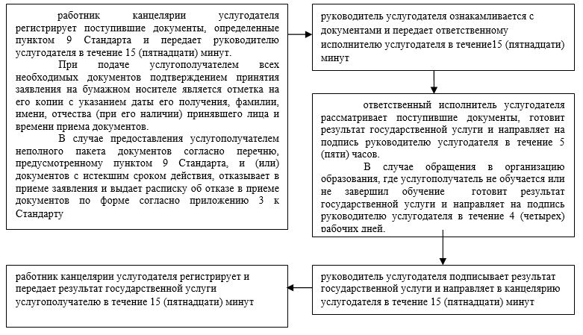

Приложение 2 к регламенту государственной услуги "Актуализация данных о физическом лице, за которого взносы на обязательное социальное медицинское страхование уплачиваются государством"
Справочник бизнес-процессов оказания государственной услуги "Актуализация данных о физическом лице, за которого взносы на обязательное социальное медицинское страхование уплачиваются государством"

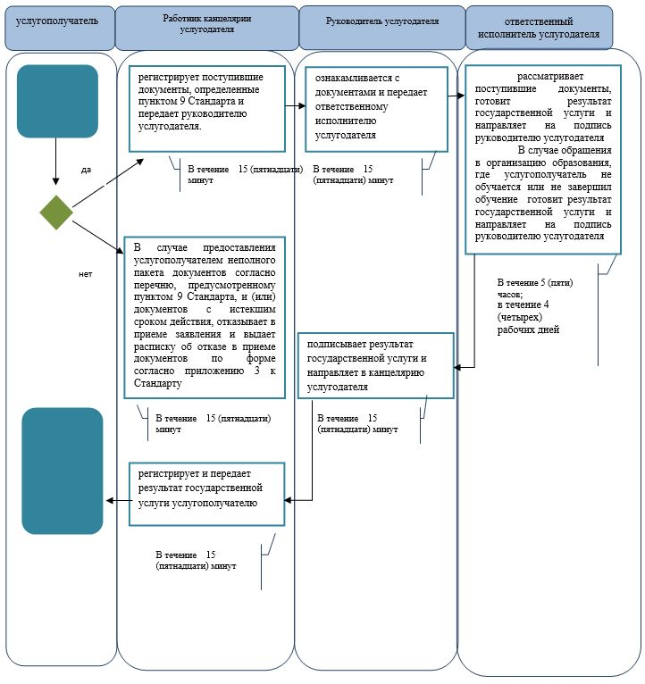

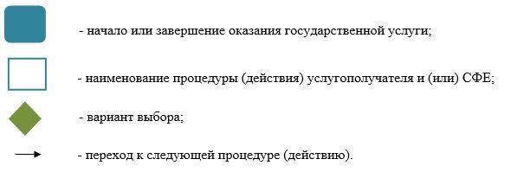

© 2012. РГП на ПХВ «Институт законодательства и правовой информации Республики Казахстан» Министерства юстиции Республики Казахстан

